**131**

**等一下，保罗。你说数学不过是心理上的自我满足？制作出想像的模式和结构，然后研究它们并尝试为它们的行为做出漂亮的说明，而这全都是为了某种纯粹的智性美学？**

**是的。那正是我的意思。尤其，纯数学（我指的是数学证明的艺术）完全没有实际或是经济的价值。你也知道，实用的东西不需要说明的。它们不是能用，就是不能用。即使你找到一个方式，可以将我们的奇数发现用在某种实际上的用途（当然有很多数学确实是非常有用的），你也没有必要做我们那些漂亮的说明。如果它在前一兆个数字上有用，那它就是有用。牵涉到无限数量的问题，不会出现在商业上或医学上。**

**无论如何，重点在不在数学是否具有任何实用价值——我不要乎它有没有。我要说的是，我们不需要以这个为基础来证实它的正当性。我们谈的是一个完全天真及愉悦的人类心智活动——与自己心智的对话。数学不需要乏味的勤奋或技术上的借口。它超越所有的世俗考量。数学的价值在于它是好玩，有趣，并带给我们很大的欢乐。要说数学**

**132**

**很重要因为它很有用，就像是说小孩子很重要因为我们可以训练他们做精神上无意义的劳动，以提高公司的利润，难道，我们真的这样想吗？**

**让我们快速逃回到树林中吧，正好同仓鼠占据了特定的生物利基——它们喜欢吃的植物和昆虫，它们栖息的地理位置和领域——数学问题也有栖息的环境——结构上的环境。让我试着以我个人喜爱的另一个例子来做说明。**

**这里有两个点，位于一条直线的同一侧。题目是，从一个点到另一个点要碰触到直线的最短路径为何？（当然，要碰触到直线这个要求，是这个题目的趣味之所有，我们去掉这个要求，那么答案很明显的就是连接两个点的直线 了）。**

**133**

**很明显地，最短的路径一定看起来像是这样：**

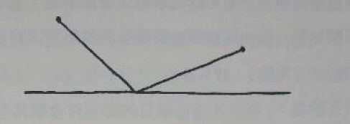

**由于我们的路径必须碰触直线的某个地方，我们必须以直线抵达这个地方。问题在于【这个地方】是哪里？在这条线上所有有可能的点当中，哪一个点能给我们最短的路径？还是，它们的长度全都相同？**

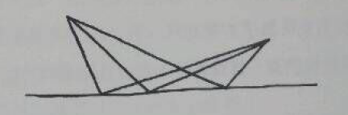

**这是一个多么明确又迷人的题目呀！这样令人愉悦的背景设定，让我们可猜测。对于最短的路径，我们没有任何线索，所以我们甚至不知道要去证明什么！所以在此，我们必须要发现的不只是对于真相的说以在其中运用创造力和巧思。还有，请注意：我们甚至不必做任何明，首先还必须找出真相才行。**

**134**

**再一次地，身为你的数学老师，我应该做的正确的事，就是什么都不做。这似乎是大多数老师（及一般成年人）认为无法做到的事，如果你是我的学生（且假设你支这个题目有兴趣），我只会说：【好好地玩吧，有什么结果随时告诉我。】而你和这个题目的关系将会顺其自然地发展下去。**

**然而，我将利用这个机会秀给你看另一个美好的数学论 证，我希望这能够吸引你，并且启发你的灵感。**

**事实上，结果是只有一条最短的路径，我来告诉你如何把它找出来。为了方便起见，我们将这两个点命名为A和B。假设我们有一条路径从A到B且碰触到直线：**

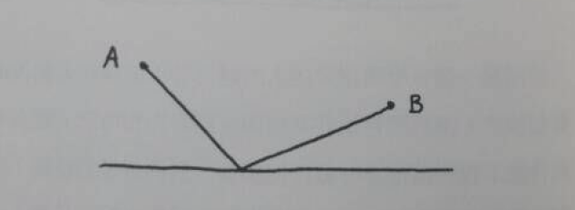

**有一个非常简单的方法，可以告诉我们这条路径是否为最短。这个构想，是几何学当中最令人惊讶和出人意料的构想之一，就是寻找在直线另一侧的镜射（reflection）!**

**135**

**具体而言，让我们取这条路径的其中一段，也就是从碰触到直线那一点到B点的这一段，镜射到直线的另一侧：**

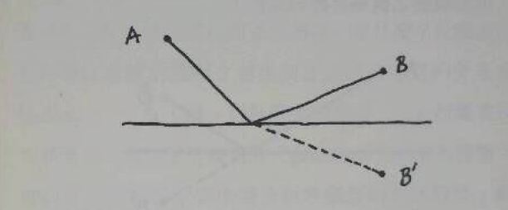

**现在我们有了另一条路径，从A点出发，穿过直线抵达B’点，B’点是B点的镜射。用这个方式，任何从A到B的路径都可以转换成从A到B’的路径：**

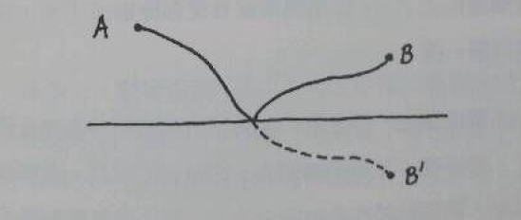

**136**

**重点来了：新路径的长度和原路径的长度是相同的！你看出来为什么了吗？这表示，找出从A到B要碰触到直线的最短路径，等于要找出从A到B’的最短路径。但是这容易多了——就是直线呀！换言之，我们要找的路径很简单，就是镜射之后为直线的路径！**

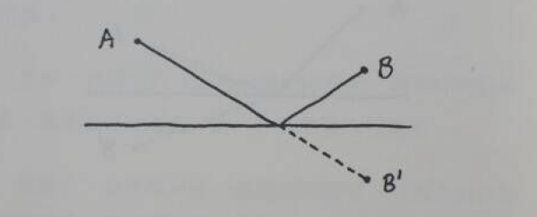

**这不是很厉害吗？真希望我看得到你的脸——看到你的眼睛是否亮了起来，确定你真的有意会到这个重点。数学在根本上就是一种沟通的行为，而我要知道我的想法是否有传达出去 了。（如果眼泪没有从你的脸庞流下来，也许你该读一遍。）**

**我要你知道，当我第一次看到这个证明，我完全震慑住了。震撼我（至今仍然如此）的是它的反常。我要说的重点是，两个点都在直线的上方，它们之间最短的路径也在直线的上方。**

**137**

**这和直线下方有什么狗屁关系啊？对我而言，这是个动摇根本的论证：绝对是我数学成长经验的一部分。**

**所以我要用这个题目来评论一下现今数学家看待这个学科的方式。这个题目真正要传达的是什么？此处我们面对的是什么样的议题？首先要注意的是题目的背景设定（setting）——点，线，行为发生的平面，对于距离 或长度的意识——这些都是几何的（geometric）结构的特徽。这个题目符合关于空间环境及距离观念的问题类型。范围还从古希腊人的【初等】几何想法（其灵感来自早期埃及及人对于真实世界的观察），到最抽像，奇异的想像的结构——其中有许多和真实世界中的东西一点关系都没有。（这不表示我们知道真实世界是什么，但你应该知道我的意思。）**

**基本上，数学家将【点】（可能相当 武断和抽象）以及点和点之间【距离】的概念（它可能不象任何我们所熟悉的事物），相关的这些题目和理论归在一个群组，用了【几何学的】（geametric）这个形容词。**

**138**

**例如，一个包含了红色珠子和蓝色珠子五颗一串的珠串组成的【空间】，可以定义其几何结构为：两个珠串之间的距离为珠串排序位置颜色不同的数量。因此，【红蓝蓝红蓝】和【蓝蓝蓝红红】这两个点之间的距离为2，因为第一颗和最后一颗这两个位置的珠子颜色不同。在这个空间中，你能找出一个【等边三角形】吗（也就是，三个点彼此之间的距离都相等）？**

**相同地，问题的类型也可以是代数，拓朴，分析的结构等等，或是上述各种问题类型的结合。数学的某些领域，像是集合论，序型（order types）研究，是关于一些几乎没有任何结构的物件，然而其他（例如，椭圆曲线）内里涉及我们所知的几乎所有的结构类型。这类架构的重点，和生物学的分类是相同的：帮助我们理解。知道仓鼠是哺乳类（这并非武断的分类，而是结构上的分类），可以帮助 我们预测，以及知道要观察的重点。分类是我们直觉的指南。同样地，知道我们的题目具有几何学的结构，可以给我们很多线索，让我们不必浪费时间在不符合那个结构的方法上。**

**139**

**例如，在刚才那个最短路径的题目里，若有任何解题计划涉及到弯曲或扭转的，几乎自动注定要失败，因为这类动作会扭曲了形状，并搞乱了长度的资讯。我们应该要去思考保持结构（structure preserving）的动作和转换。我们题目的例子，在欧几里得几何环境中，自然的动作会是那些将距离 保持住的——例如：滑行，旋转，镜射。从这个观点，镜射的使用可能不再那么令人意外；它是这类题目结构框架下一个自然的元素。**

**但是这还没有结束。关于证明这件事，它永远有办法证明得比你想要的更多。该论证的精髓在于这项事实：跨越直线的镜射，保持住了距离。这表示我们的认证适用于有点，线，距离，镜射观念的任何背景设定。举例来说，在一个球面上，跨越赤道线（equator）有一个镜射的概念：**

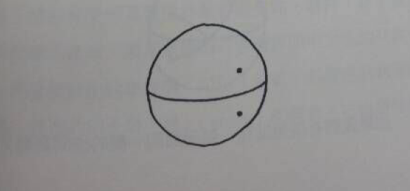

**140**

**这表示赤道线（当我们将球体对半切时的切口曲线）是【直线】在球面上的自然 类比。事实上，在球面上两个点之间最短的路径，是走赤道线（这就是为什么飞机常采取此航线的原因）。**

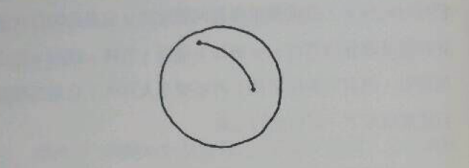

**因此，在球面上相对 应题目就会是：在赤道线同一侧的两个点，连接两点并碰触赤道线的最短路径为何?我的重点是我们同样的论证仍然行得通。同样的，是与镜射点成直线的路径。**

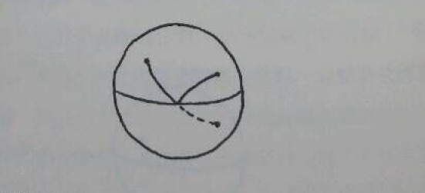

**如果我们有两个点在一个平面同一侧的空间里呢？**

**141**

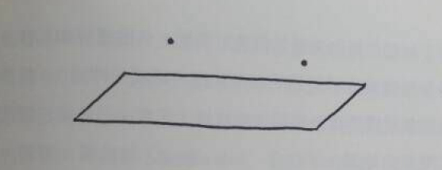

**我要说的就是，证明会比它的诞生背景来得重要。一个证明会告诉你什么是真正重要的，什么只是一堆尘埃或是不相关的细节；证明将面粉和粗糠分开。当然，就这个观点而言，有些证明是优于其他证明的。常常新的论证被发现出来后，显示出过去认为重要的假设实际上是没有必要的。我在这 里真正想告诉你的是，数学结构与其说是我们设计和建造的，还不如说是我们的证明所设计和建造的。**

**数学的历史发展（尤其在过去两，三个世纪）显现出一致，无可否认的模式：先是问题（题目），来源众多且多样，常常是受到真实世界启发产生的。最终，在不同的问题间建立连结，通常是因为在各种证明中出现的共同元素，然后设计出抽像结构，可以【承载】形成连结的那类资讯（典型的例子是【群】｛group｝的概念，它抽像地捕捉了封闭的为行系统的概念，**

**142**

**例如，代数运算如加法，或是像旋转或重排这类的几何或组合系统的转换）。然后，新抽像结构的行为相关问题被提了出来——分类法问题，不变量的建构，子物件（sub-object）的结构,等等。而过程会继续下去，因为抽像结构之间的新连结被发现，产生了更强有力的抽像化。因此，数学与它【朴素的】起源是愈走愈远了。数学的某些领域，像是逻辑和范畴论（category theory）,它们开心的所谓空间，里面的【点】竟是数学理论本身！**

**举个小例子来说明，我们路径问题的关键想法在于镜射。镜射有个有趣的特性，就是当你做两次镜射，结果会回到原来，就像是你根本没做镜射一样。这是否让你想起什么呢？这就像是我们自我毁灭的仓鼠一样——新版本的1，会让1+1=0的1。在这里，我们在代数结构和几何结构之间有了连结。这提出了一大堆问题，不同的数系可以具备几何【表徵】（representation）以什么程序。你是否能建构出一个数系，它的行为像是三角形的旋转呢？**

**143**

**我真正尝试要解释的是，身为一个现代数学字，我们总是费心寻找结构，以及可以保持结构的转换。这个方法不只提供我们一个有意义的方式，可以将问题归类在一起，以及可以了解它们的本质，同时也帮助我们在寻找证明的方法时，能缩小范围。如果一个新的题目，和我们已经有解的题目，属于相同的结构类别，我们就可以使用或修正的方法就好。**

**好了，现在抓起你的登山砍刀，我们回到树林里去吧。我禁不住就是要再给你至少一个数学美学的例子。我喜欢称这个题目为【派对上的朋友】（Friends at a Party）:在一个派对上，一定会有两个人有相同数目的朋友吗？**

**首先，要决定我们字词的定义。人是指什么？朋友是什么？派对又是什么？数学家如何处理这些议题民？当然，我们不要处理真正的人类和他们复杂的社交生活。简单的美学，要求我们甩开所有这类不必要的复杂性，直捣事件的核心。这不是一个关于人和朋友的问题，这是关于【抽像的】朋友关系 。因此，派对变成【朋友关系结构】，包含了一组的物件（它们是什么并不重要），以及它们之间（可能是双向的）关系的集合。**

**144**

**如果我们想要的话，我们可以使用一个简单的圆形来想像这样的结构：**

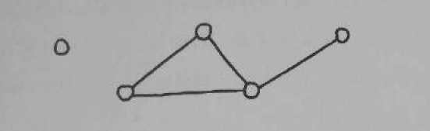

**这里是有五个人的派对，包括一个陌生人（没有朋友）以及一个相对活泼的人（有三位朋友）。而刚好有两个物件有相同数目的连结（假设为两个朋友，就是2）。**

**因此，在这里的是一个简单而美妙的数学结构类型（在数学这一行称为组合图【combinatorial graphs】）,关于它们有一个自然又有趣的问题：是否每个圆形都有一对（两个）物件有相同数目的连结？（当然我们假设我们图形中有一个以上的物件）。**

**然而，像这些问题的数学题目都是从哪里来的呢？我告诉你：它们都是来自游戏。就是在数学实境里游戏，通常心中没有特定的目标。不难发现好的问题——只要你自己走进树林中。走不到三步，你就会被有趣的事物给绊倒：**